ΜΟΥΣΙΚΗ Ε΄ΤΑΞΗΣ
Α. Πιο κάτω είναι οι στίχοι του τραγουδιού «Θούριος ». Τη μελωδία του τραγουδιού
μπορείτε να την ακούσετε διαδικτυακά στο Εκπαιδευτικό Υλικό Δημοτικής Εκπαίδευσης
του ΥΠΠΑΝ, ακολουθώντας τον σύνδεσμο Εκπαιδευτικό Υλικό Δημοτικής Εκπαίδευσης-
-Μουσική - Υλικό -Αρχεία Παρτιτούρες (σελ.17). Επίσης, μπορείτε να ακούσετε το τρα-
γούδι από το διαδίκτυο με τον τραγουδιστή Νίκο Ξυλούρη.
ΘΟΥΡΙΟΣ
Στίχοι-Ρήγας Φεραίος (Βελεστινλής) Μουσική-Χρίστος Λεοντής
1. Ως πότε παλικάρια θα ζούμε στα στενά
μονάχοι σαν λιοντάρια στις ράχες στα βουνά (2Χ)
Ρεφρέν Καλύτερα μιας ώρας ελεύθερη ζωή
[ παρά σαράντα χρόνια σκλαβιά και φυλακή] 2Χ

2. Σπηλιές να κατοικούμε, να βλέπουμε κλαδιά
να φεύγουμ΄ απ΄τον κόσμο για την πικρή σκλαβιά (2Χ)
Ρεφρέν Καλύτερα μιας ώρας ελεύθερη ζωή
[ παρά σαράντα χρόνια σκλαβιά και φυλακή] 2Χ

3. Να χάνουμε αδέλφια ,πατρίδα και γονείς
τους φίλους, τα παιδιά μας κι όλους τους συγγενείς (2Χ)
Ρεφρέν Καλύτερα μιας ώρας ελεύθερη ζωή
[παρά σαράντα χρόνια σκλαβιά και φυλακή] 3Χ

Β. Ρήγας Φεραίος Χρίστος Λεοντής
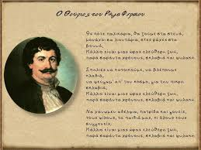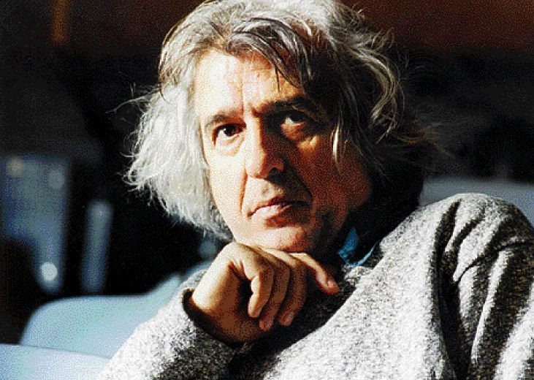
ΛΙΓΑ ΛΟΓΙΑ ΓΙΑ ΤΟΝ ΘΟΥΡΙΟ ΤΟΥ ΡΗΓΑ
Ο Ρήγας Φεραίος( Βελεστινλής), ένας ήρωας της Ελληνικής Επανάστασης του 1821,έγραψε ένα επαναστατικό, πατριωτικό ύμνο με σκοπό να ξεσηκώσει τους Βαλκανικούς λαούς και περισσότερο τους Έλληνες, για να αγωνιστούν για την ελευθερία τους. Διάλεξε για τον ύμνο τον τίτλο Θούριος, γιατί η λέξη αυτή στην αρχαιότητα ήταν ένα επίθετο που σήμαινε ορμητικός, πολεμικός. Τον ύμνο τον έγραψε το 1797 και τον τραγουδούσε ο κόσμος σε διάφορες συγκεντρώσεις σε συνδυασμό με χορό. Ακόμη κι ο ίδιος ο Ρήγας τραγουδούσε αυτό τον ύμνο. Δεν έβαλε νότες στο τραγούδι. Για να μπορεί όμως να διαδοθεί πιο εύκολα παντού, πρότεινε να τραγουδιέται στη γνωστή τότε μελωδία ενός άλλου τραγουδιού, με τίτλο «Μια προσταγή μεγάλη».
Το 1970, εκατόν εβδομήντα τρία χρόνια μετά, ο συνθέτης Χρίστος Λεοντής μελοποίησε τον Θούριο του Ρήγα και έγινε όπως τον γνωρίζουμε σήμερα. Να αναφερθεί ότι το τραγούδι τραγουδιέται με τους πρώτους στίχους του ύμνου, γιατί όλοι οι στίχοι είναι πολλοί και είναι δύσκολο να τραγουδηθούν όλοι.

